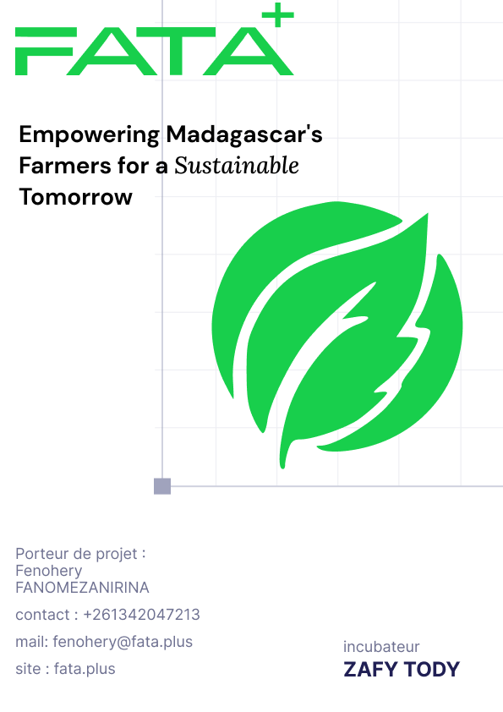

TERMES DE RÉFÉRENCE

– APPEL À PROJETS

Rénovation et Modernisation du Bâtiment FATAPLUS
DÉTAILS DU PROJET | INFORMATIONS
Référence | TDR-2025-004-REV1
Date d'Émission | 14 octobre 2025
Émetteur | FATAPLUS
Adresse du Site | Lot III H5 GTER ANKADINDRAMAMY, Antananarivo 101
Contact | fenohery@fata.plus / +261 34 20 472 13

I. CONTEXTE ET JUSTIFICATION
FATA+ lance un projet de rénovation de son siège social à Antananarivo pour garantir l'intégrité structurelle, optimiser l'ergonomie des espaces de travail et améliorer l'esthétique générale. Ce projet de modernisation est crucial pour aligner nos infrastructures sur notre croissance et garantir un environnement de travail sécurisé et productif, en conformité avec les normes malgaches de construction et de sécurité. Les présents TDR guident la sélection d'un prestataire qualifié.

II. OBJECTIFS DU PROJET
Type | Description
Objectif Général | Exécuter la rénovation du bâtiment FATA+ de manière efficace, durable et dans les délais impartis, en assurant une qualité d'exécution irréprochable.
Objectifs Spécifiques | 1. Sécurité structurelle : Réaliser les réparations maçonnerie nécessaires pour renforcer l'intégrité du bâtiment.  2. Modernisation Esthétique : Améliorer l'apparence par une peinture intérieure et extérieure de haute qualité.  3. Optimisation des Espaces : Mettre en œuvre les finitions et aménagements nécessaires.  4. Faisabilité Technique : Évaluer et proposer des options d'amélioration complémentaires (Faux plafond, menuiserie métallique).

III. PORTÉE DES TRAVAUX (SCOPE OF WORK)
Le prestataire retenu sera responsable de la main d'œuvre et, si inclus dans l'offre, de la fourniture des matériaux pour les lots suivants :

3.1. Travaux Minimum Requis (Mandatory Scope)
- Maçonnerie et structure : Réparation des fissures, murs, sols et tout élément porteur endommagé.
- Peinture (Int./Ext.) : Préparation complète des surfaces (nettoyage, enduit, ponçage) et application de deux couches de peinture de finition (estimation de base : 66 m²).
- Finitions : Installation de plinthes, réalisation des joints et finitions mineures.

3.2. Options Complémentaires (À Proposer Séparément)
Le soumissionnaire doit fournir des prix détaillés pour les options suivantes :
- Faux Plafond : Fourniture et pose de faux plafond en plâtre ou équivalent (estimation de base : 14 m²).
- Menuiserie métallique : Conception, fabrication et installation de portes et fenêtres en tôle (solution clé en main) (estimation de base : 10,4 m²).

3.3. Exclusions
Les travaux d'électricité, de plomberie et toute modification hors-scope ne sont pas inclus, sauf avenant formel et écrit au contrat.

IV. DÉLAIS ET CALENDRIER D'EXÉCUTION
Jalon | Délai | Détails
Démarrage | Maximum 5 jours ouvrables après la signature du Contrat.
Durée Estimée | 30 jours ouvrables | Ajustable après la visite technique et la validation finale du scope.
Échéancier | À soumettre par le prestataire. | Doit inclure les phases, les jalons clés, et le chemin critique du projet.
Réception | Conjointe (FATA+ / Prestataire) avec rapport de conformité obligatoire.

V. MODALITÉS ADMINISTRATIVES ET FINANCIÈRES
- Paiement : sera discuté après l’évaluation technique et la visite du site (un acompte et un solde seront définis).
- Garantie : Minimum 12 mois post-réception définitive, couvrant les défauts de main d'œuvre.
- Pénalités de retard : À négocier (Base indicative : 1% du montant total par mois de retard, appliqué au prorata journalier, si le retard est imputable au prestataire).

VI. EXIGENCES ET QUALIFICATIONS DU PRESTATAIRE
Le soumissionnaire devra démontrer :
- Expérience Confirmée : Références récentes et vérifiables en projets de rénovation de bâtiments similaires (joindre au moins 3 attestations de bonne exécution ou lettres de recommandation).
- Conformité légale : Assurance responsabilité civile et accidents du travail valide.
- Sécurité et Qualité : Engagement à fournir un personnel qualifié, équipé des Équipements de Protection Individuelle (EPI) requis, et respectant strictement les normes de sécurité malgaches et environnementales.

VII. SUIVI ET ÉVALUATION
Le suivi sera assuré par des réunions d’avancement bimensuelles après le démarrage des travaux. L'évaluation finale se basera sur :
- Conformité au Cahier des Charges.
- Qualité d'exécution (finitions).
- Respect du délai contractuel.
Tout litige sera résolu par médiation, avec la juridiction d’Antananarivo comme instance ultime.

VIII. MODALITÉS DE SOUMISSION
- Délai de Soumission : 7 jours calendaires à compter de la date d'émission des TDR.
- Format de l'Offre : Offre technique et financière écrite, incluant :
  - Devis détaillé (main d'œuvre et matériaux, si applicables).
  - Échéancier prévisionnel (basé sur 30 jours ouvrables).
  - Références et Preuve d’Assurance.
  - Conditions Générales de Vente (CGV) et Garantie Proposée.
- Soumission : Par email à fenohery@fata.plus.
Ce document est confidentiel et sert exclusivement de base à la soumission des offres. FATA+ se réserve le droit d’effectuer une visite technique obligatoire avant la validation finale de toute proposition.

